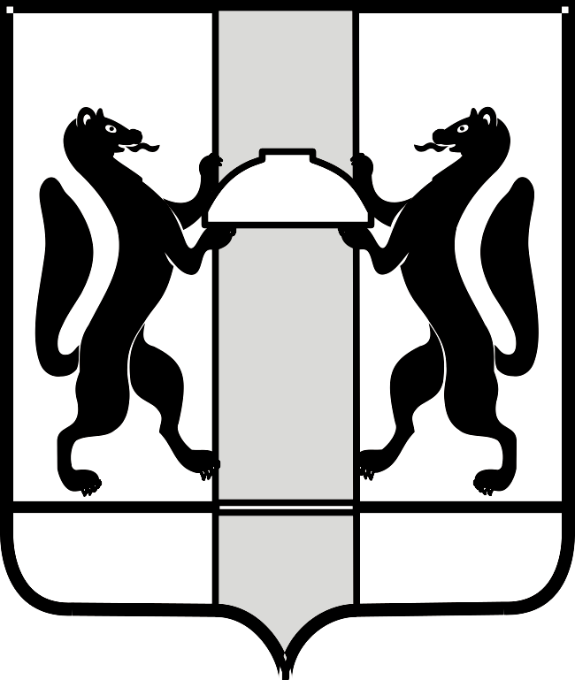
МИНИСТЕРСТВО ЗДРАВООХРАНЕНИЯ НОВОСИБИРСКОЙ ОБЛАСТИ
ПРИКАЗ
№
г. Новосибирск

О внесении изменений в приказ министерства здравоохранения Новосибирской области от 24.12.2020 № 3282

П р и к а з ы в а ю:
Внести в приказ министерства здравоохранения Новосибирской области от 24.12.2020 № 3282 «О порядке направления детей, проживающих на территории Новосибирской области, на магнитно-резонансную томографию» (далее – Приказ) следующие изменения:
1. В пункте 2 Приказа слова «(Анохиной Т.Ю.)» заменить словами «(Аверкиной Е.В.)».
2. В пункте 3 Приказа слова «(Большаковой И.А.)» заменить словами «(Балабушевичу А.В.)».
3. В пункте 8 Приказа слова «А.В. Лиханова» заменить словами «Анохину Т.Ю.».
4. В маршрутизации при направлении детей на МРТ на территории Новосибирской области в графе «Наименование МО (районы города)» слова «ГБУЗ НСО «РД № 2» заменить словами «ГБУЗ НСО «ГНКПБ № 3».

Министр | К.В. Хальзов

Е.В. Хлопцева
238 62 66

